EL PRIMERO五十周年华诞
三件套

传奇El Primero高频计时码表秉承半个世纪的前卫和精准。为了向这段传奇历史致敬，Zenith特意为广大爱好者推出一个周年纪念套装，其中包含三枚带有标志性三色计时器的计时码表：其中一枚堪称1969年首枚El Primero表款的忠实再现;而Chronomaster El Primero则搭载改良机芯；另有一枚Defy El Primero 21表款精确到1/100秒。该三件套限量发行50枚，把握各个时代的高频脉搏。

过去，现在和将来。El Primero已经在Zenith的脉搏里跃动了整整50年了。这枚于1969年问世的高频明星表款，外加标志性的Chronomaster El Primero和未来主义的Defy表款，无论是今天还是明天，均会熠熠生辉。为庆祝世界上第一枚最精确的集成自动计时码表El Primero的非凡历程，Zenith邀请您踏上时光之旅。周年纪念套装里包含三枚El Primero表款，展现出这一精密传奇在技术和外观上的演变。该收藏级三件套为盒装，兼具技术和传统，以“特色”计时器迎合一切愿望：复古、经典、现代。与此同时，第四个表位虚席以待，做好准备迎接Zenith在超高频领域里再出新猷，朝着1/1000秒迈进！这项研发将在几年后收获成效，最初以50枚限量版发布，作为此周年套装的点睛之笔。打破一切常规，瞄准更高目标，朝着幸运星挺近，在尊重过去的同时，着眼于灿烂的未来——这个独特套装里包含的是该制表品牌的雄心壮志。

创新标杆
自从1969年1月10日以来，也就是著名的El Primero（在西班牙语里是“第一”的意思）计时码表问世那一天，Zenith在浩瀚的高频领域中熠熠生辉。新技术和外观改良层出不穷，这枚表款已成为不容置疑的高精度标志，在该品牌系列中风行了半个世纪。现在将镜头回转到二十世纪六十年代末，制表界正经历着一场革命，那就是有史以来第一枚自动计时码表El Primero的诞生。其革命性功能：每小时振动36000次、集成式导柱轮结构、安装在滚珠轴承上的中心转陀以及超过50小时的动力储备（对于如此高频率机芯来说堪称是一项真正壮举），使其获得“世界上最精确计时码表”的美誉，也是世界上唯一一枚能够将短时间测时精确到1/10秒的表款。除了这些革命性的性能之外，El Primero的外观也别具特色，采用一系列对比色，增强了计时器清晰读时：秒针为浅灰色，蓝色的是分针，时针则为炭黑色。这种组合很快就会成为该品牌的特色标志。

原始表款
虽然El Primero自问世以来不断演变、立意创新，成为广大鉴赏家青睐的理想表款，Zenith从未对原始表款进行忠实再现。这项工作现在已经完成了：在限量发行50枚的周年纪念套装中的第一个隔间里就有一枚1969年El Primero计时码表的完美再版。这款复古腕表作为史上第一，具有特殊的光环和强大的象征意义。38毫米精钢表壳，带放大效果的弧形表镜、三色计时器、测速计刻度、字体、指针和时标的形状以及真皮表带，一丝不苟地呈现一切原有特色。同样，这款纯粹的“复活”腕表也完全再现了表耳和蘑菇头按钮的造型。为了让这枚杰出的旧表款再现生机并将其原有特色发扬光大，Zenith的工程师和设计师展开了逆时光工序：对珍藏在品牌博物馆中的一枚真品腕表进行激光扫描，以复原每一个组件。其唯一做出的改动是：原有的实心表壳底盖现在无遮挡地展现机芯动态，表冠上的标志也经过更新。这枚表款的“动力引擎”则为当前版本的El Primero导柱轮计时码表机芯，振频达每小时36 000次，精确到1/10秒，提供50小时的动力储备。同原有表款一样，显示时针、分针和小秒针、计时码表、测速仪，日期显示功能则位于4点钟和5点钟之间。

Chronomaster 2.0版本
同El Primero一脉相承的Zenith Chronomaster是上述表款在当代最具代表性的体现。Chronomaster辨识度很高，一目了然。它浑厚的造型、标志性设计以及高频机械结构均秉承该制表品牌的传统。因此，为了向原有传奇表款致敬，本套装中的第二枚腕表就是Chronomaster，配备了新一代El Primero机芯和新型黑色陶瓷表圈。其机芯更名为El Primero 3600，现为改良版，在传奇El Primero表款的构造和高效性能上进行更新。这枚高频机芯以每小时36,000次振频跃动，测时精度精确到十分之一秒，可在表盘和表圈上直接读取数据。换句话说，该计时码表指针每十秒环绕表盘一周，刻度从1到100，每1/10秒跳进一格。El Primero计时码表的原始构造由一个导柱轮和一个杠杆操动的侧向离合器组成，而在这个2.0改良版本中，则在视觉上突出显示并重新设计，以提高其可靠性和精确度。最显著的结果是将秒针停走装置集成到时间设定上面，并将动力储备提高到60小时。除了将优势发挥到极致以外，新款Chronomaster还拥有比同时代表款更具动感和更为现代的外观，配备42毫米精钢表壳，上面搭载带有刻度的黑色陶瓷表圈、星形摆锤和带有对比色缝线的橡胶表带。

未来主义元素
该三件套的最后一个成员是Defy El Primero 21计时码表，预示着未来的制表工艺。未来中蕴含着无数种非凡可能，正如套装中虚席以待的第四格所预示的那样，Zenith在超高频领域的还会有一番作为。就目前而言，传奇El Primero腕表现在推出了超现代化Defy El Primero表款。其浑厚的44毫米钛金属表壳内搭载着一枚革命性的机械机芯。振频为每小时360000次（50赫兹），是原有表款的10倍，在1至100的刻度尺上，测量和显示精确到百分之一秒1/100。它独有的动态特色——闪电般快速的表针，只需1秒就能环绕表盘转动一整圈，体现出这款机芯源于现代工程技术的卓越精度和性能，上面搭载了两个独立的“变速箱”：一个用于显示时间，另一个用于计时码表。它的镂空表盘上有三个采用原有色泽的实心计时器——这正是该“致敬”版本的共同之处，而它的现代化造型由大凹槽表冠、扁平按钮和短凸耳组成，黑色橡胶表带上面覆盖着黑色鳄鱼皮，完美贴合手腕。

灰色系
每款限量发行50枚，套装由上述三枚El Primero周年纪念表款以及用来安放未来1/1000秒计时码表的空格组成，同时体现出Zenith在高频领域的发展和未来。细腻的灰色色调、皮革细节、现代木艺——该套装成功将制表传统同性能和精度的创新结合在一起。装饰有周年纪念标志的缎面磨砂灰色盖子，内置触摸屏，展现一个制表匠工作台的微缩复制品，另外配有休息时的腕表机构、可调节照明系统、放大镜和螺丝刀。盒子下部由螺丝锁定，包含一个抽屉，三枚El Primero计时码表安放其中。在对着过去致意的同时，盒子中包含一个计时码表的耦合轮桥板的实际模型。这个标志性的组件是El Primero机芯的关键元素之一，还有Zenith制表师Charles Vermot (查尔斯•维尔莫)先生在石英危机期间从销毁中抢救出来的冲压工具。这位平凡的英雄将它们秘密地存放在表厂的阁楼中，在1984年实现了传奇机芯的复兴。套装中的模型邀请它未来的主人前来参观位于力洛克的表厂，并手工压模出两块耦合轮桥板。套装主人可以带走其中第一块桥板，而第二块将以他（她）的名字命名，并将作为历史的见证镌刻在著名的Charles Vermot (查尔斯•维尔莫)先生阁楼入口处的墙壁上。

ZENITH，瑞士制表业的未来
自1865年以来，Zenith始终本着真实、大胆和热忱的宗旨，积极推动卓越、精准和创新。高瞻远瞩的制表师Georges Favre-Jacot先生在瑞士力洛克创立Zenith之后不久，就获得了精密时计认证，并在短短一个半世纪的时间内荣获2333个精密时计奖项，创造了无与伦比的纪录。该表厂以其1969 El Primero传奇机芯而闻名，短时测量精确度接近1/10秒，自此开发出600多款机芯。今天，Zenith在测时方面又出新猷，其中包括测时精确到1/100秒Defy El Primero 21机芯；还有21st century Defy Lab则是世界上最精确的腕表，开辟机械表的全新格局。Zenith重拳出击，以傲人的创新传统、敢为天下先的思维，积极书写自己以及瑞士制表业的未来。
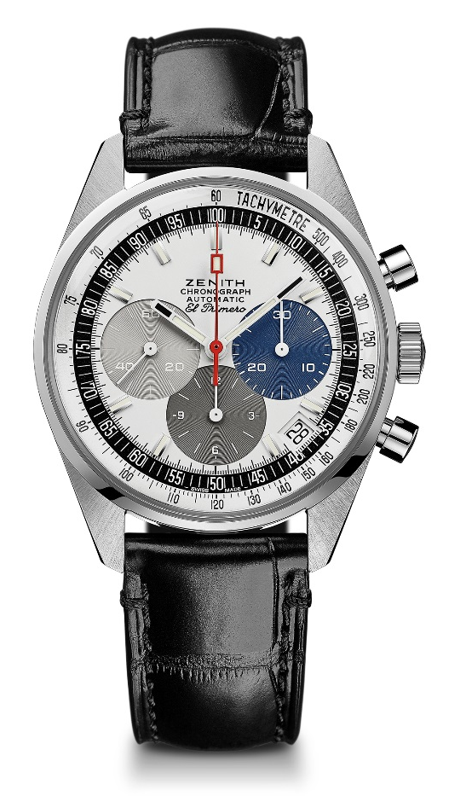
EL PRIMERO A386 REVIVAL
技术规格

型号： 03.A386. 400/69.C815

亮点
1969年A386型表款的忠实再现：
第一枚El Primero表款
1969年原型腕表表壳，38毫米直径
El Primero星速自动上链导柱轮计时码表

机芯
El Primero星速400型自动上链机芯
机芯： 13```（直径： 30毫米）
机芯厚度： 6.6毫米
组件数： 278
宝石数： 31
振频： 36 000振次/小时 (5赫兹)
动力储备： 至少 50个小时
精饰： 带有“日内瓦纹饰”的摆锤

功能
中置时、分显示
小秒针位于9时位置
计时码表：
- 中置计时指针
- 12小时计时盘位于6时位置
- 30分钟计时盘位于3时位置
测速刻度
日期显示位于4时30分位置

表壳、表盘及指针
直径： 38毫米
开心直径： 33.05毫米
厚度： 12.60毫米
表镜： 弧形双面防眩处理蓝宝石水晶玻璃表镜
表背： 透明蓝宝石水晶玻璃
材质： 不锈钢
防水深度： 10 ATM（100米）
表盘： 白漆表盘，带有3个不同颜色的计时盘
小时时标： 镀铑刻面，带有Super-LumiNova SLN C3荧光涂层
指针： 白色刻面，带有Super-LumiNova SLN C3荧光涂层

表带和表扣
黑色鳄鱼皮表带，配橡胶保护衬里
不锈钢扣针表扣
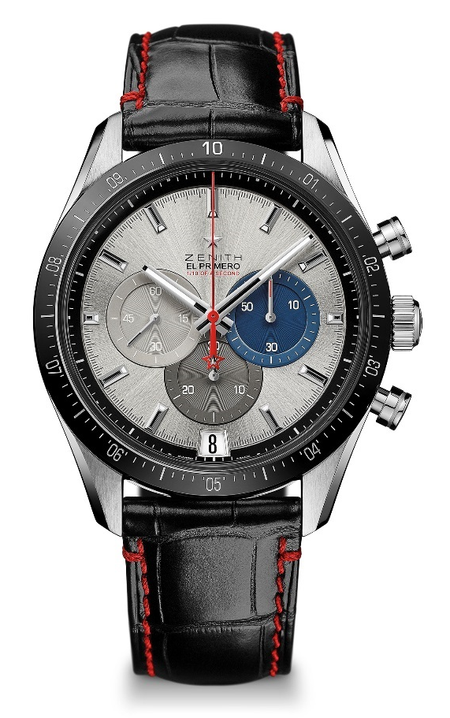
CHRONOMASTER 2 EL PRIMERO
技术规格

型号： 03.3001.3600/69.C816

亮点
经过全面重新设计的机芯，向El Primero传奇机芯50周年华诞献礼
El Primero星速导柱轮自动上链机芯，测时显示精确到十分之一秒
在陶瓷表圈上显示十分之一秒
将动力储备提高至60小时
秒针停走机制
天文台认证表

机芯
El Primero星速3600型自动上链机芯
机芯： 13又¼法分（直径： 30毫米）
振频： 36 000振次/小时 (5赫兹)
动力储备： 约为 60小时
精饰： 全新星型摆锤，带有缎面精饰

功能
中置时、分显示
小秒针位于9时位置
1/10秒计时码表：
- 中置计时码表指针，每10秒转完一圈
- 30分钟计时盘位于6点钟位置
- 60秒计时盘位于3点钟位置
日期显示位于6时位置

表壳、表盘及指针
直径： 42毫米
开心直径： 37.1毫米
厚度： 12.75毫米
表镜： 弧形双面防眩处理蓝宝石水晶玻璃表镜
表背： 透明蓝宝石水晶玻璃
材质： 精钢
防水深度： 10 ATM（100米）
表盘： 银色耀辉图案表盘，带有3个不同颜色的计时盘
小时时标： 镀铑刻面，带有Super-LumiNova SLN C1荧光涂层
指针： 镀铑刻面，带有Super-LumiNova SLN C1荧光涂层

表带和表扣
带有白色针脚的黑色橡胶表带
精钢折叠表扣
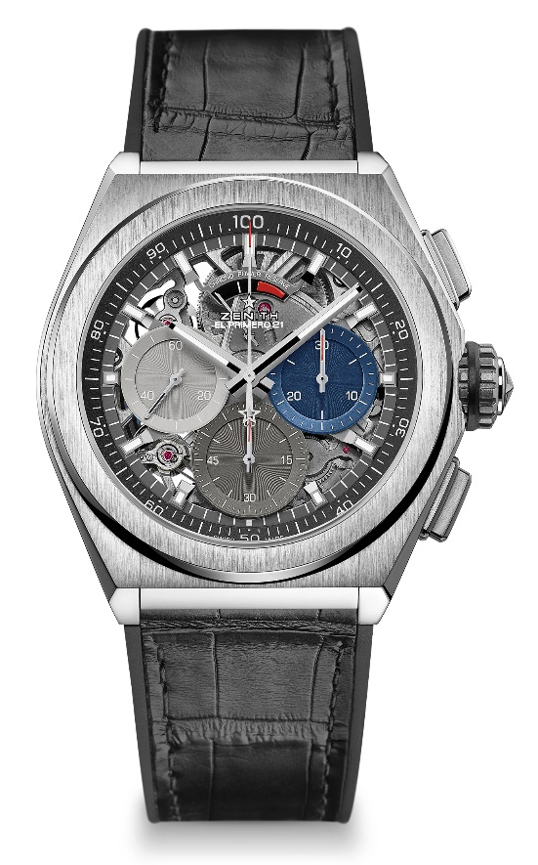
DEFY EL PRIMERO 21
技术规格

型号： 95.9012.9004/69.R582

亮点
计时码表机芯精确到百分之一秒
别具特色的每秒旋转一圈动态显示
腕表配备一个擒纵结构（36 000振次/小时 – 5赫兹）；
计时码表配备一个擒纵结构（36 000振次/小时 – 50赫兹）；
天文台认证表

机芯
El Primero星速9004型自动上链机芯
机芯： 14又½法分（直径： 32毫米）
机芯厚度： 7.9毫米
组件数： 293
宝石数： 53
振频： 36 000振次/小时 (5赫兹)
动力储备： 至少 50个小时
精饰： 带有缎面精饰的特别摆锤

功能
中置时、分显示
小秒针位于9时位置
1/100秒计时码表：
- 中置计时指针
- 30分钟计时盘位于3时位置
- 60秒钟计时盘位于6时位置
- 计时码表动力储备显示位于12时位置

表壳、表盘及指针
直径： 44毫米
开心直径： 35.5毫米
厚度： 14.50毫米
表镜： 弧形双面防眩处理蓝宝石水晶玻璃表镜
表背： 透明蓝宝石水晶玻璃
材质： 磨砂钛金属
防水深度： 10 ATM（100米）
表盘： 镂空表盘配三色计时盘
小时时标： 镀铑刻面，带有Super-LumiNova SLN C1荧光涂层
指针： 镀铑刻面，带有Super-LumiNova SLN C1荧光涂层

表带和表扣
带有黑色鳄鱼皮衬里的黑色橡胶表带
钛金属双折叠表扣

